Verksamhetsberättelse
för år 2021

Årsmötet 2022-03-21

Innehållsförteckning
Innehållsförteckning 2
Dagordning vid Indals IF årsmöte.3
Indals IF´s styrelse4
Verksamhetsberättelse Indals IF 5
Verksamhetsberättelse Herrlag 6
Verksamhetsberättelse P10 7
Verksamhetsberättelse F10 7
Verksamhetsberättelse U12-14 8
Verksamhetsberättelse U15-16 8
Verksamhetsberättelse Skidsektionen (Elljusspåret) 8
Verksamhetsberättelse Seniorgymnastik 9
Verksamhetsberättelse Sommarfotbollsskolan 9
Balansrapport 10,11
Resultatrapport 12,13
Resultaträkning……………………………………………………………………………..14
Balansräkning..……………………………………………………………………..….15,16
Noter……………..……………………………………………………………………………..17
Resultatkommentar 18
Revisionsberättelse 18
Verksamhetsplan för kommande år 19
Medlemsstatistik 19
Indals IF Budget ..20,21

Dagordning vid Indals IF årsmöte
- Årsmötet öppnas.
- Upprop och fastställande av röstlängd.
- Fråga om årsmötet är utlysts på rätt sätt.
- Fastställande av dagordning.
- Val av ordförande och sekreterare för mötet.
- Val av två justeringsmän, som jämte ordförande skall justera protokollet, tillika rösträknare.
- Styrelsens samt enheternas verksamhetsberättelser, tillika föreningens resultat och balansräkning för verksamhetsåret.
- Resultatkommentar och revisorernas berättelse över styrelsens förvaltning.
- Fråga om ansvarsfrihet för styrelsen för den tid revisionen avser.
- Fastställande av medlemsavgifter för 2022.
Förslag: Aktiv medlem <19 år 300:- >19 år 400:-
Aktiv familj (5st medlem) 500:- Aktiv medlem >19 år kan inräknas i ”Aktiv familj”
Stödmedlem 100:- Stödfamilj 250:-
- Fastställande av verksamhetsplan, organisation och budget.
- Val av huvudstyrelse:
  - Ordförande för ett år. I tur att avgå: Stefan Östman – Nyval / Omval?
  - Kassör för ett år. I tur att avgå: Madeleine Sjödin – Nyval / Omval?
  - Halva antalet ledamöter för en tid av två år. Nyval / Omval?
I tur att avgå:, Eric Boström, Jonas Wallvik & Elin Aspholm
  - En suppleant för en tid av två år. - Nyval / Omval?
I tur att avgå: Anders Nilsson
  - Interna revisorer för en tid av ett år. - Nyval / Omval?
Nuvarande: Monica Bystedt och Margareta Viklund
  - Utmärkelsekommitté á två personer för en tid av ett år. - Nyval / Omval?
Nuvarande: Eva Dahlin och Stefan Östman
  - Valberedning två personer varav en sammankallande. - Nyval / Omval?
Nuvarande: Vakanta. Styrelsen har tagit hand om detta själva.
- Val av sektionsstyrelse:
Senior-, Ungdoms- och skidsektion. Jonas Wallvik, Eva Dahlin och Eric Boström
Överlämnas till konstituerande möte.
- Behandling av förslag från styrelsen eller medlemmar.
- Övriga frågor.
- Avtackning, Medaljutdelning & Fika.
- Årsmötet avslutas.
Indals IF:s styrelse

Indals IF:s styrelse har under verksamhetsåret bestått av följande personer:

Ordförande:
Stefan Östman
Vice ordförande:
Eric Boström
Kassör:
Madeleine Sjödin
Sekreterare:
Elin Aspholm
Ledamöter:
Elin Aspholm
Eric Boström
Eva Dahlin
Jonas Wallvik
Pernilla Jonasson
Peter Norrbom
Suppleanter:
Anders Nilsson
Kim Ottosson

Verksamhetsberättelse Indals IF Styrelse

Ordförandens ord.
År två som ordförande och år två med en pandemi i ryggen. Som sagt, Covid-19 sprids över jorden, våg efter våg.
Vi fick stänga Härevallen och ta ett krafttag med att odla nytt gräs p.g.a. vattenläckaget under 2020 som ledde till torka och ogräs.
Vi fick återigen ställa in vår så populära sommarfotbollsskola och vårt deltagande i Indalsledenloppet uteblev då även loppet ställdes in för andra året i rad. Indalsledenloppet som vi nu vet går i graven.
Kanske tar någon upp engagemanget igen om några år?
Seriespelen blev till singelspel även under 2021 och detta med matcher utan publik, detta resulterade i utebliven kioskförsäljning. En stor inkomstkälla som kommer från våra ungdomslag.
Vi anmälde dock P10 & F10 till Mid Nordic Cup i Timrå som även den spelades utan publik; – Tråkigt!
Vi i styrelsen har dock fortsatt att jobba på som vanligt med full fokus på GRÄSET på Härevallen!
Inför höstsäsongen så var Härevallens gröna rektangel åter spelbar vilket innebar att herrarna & ungdomslagen fick beträda planen igen.
Under hösten kunde vi även köra igång med lite efterlängtad gåbingo runt byn med startplats Tempo Indal samt kolbulleförsäljning.

Tack!

Indal den 2:a mars 2022
Ordförande Indals IF Stefan Östman

Verksamhetsberättelse Indals IF Fotboll Herrlag

Säsongen 2021 präglades även den helt av pandemin.
Ingen inomhusträning, inga DM- eller träningsmatcher och en osäkerhet om och när seriespelet skulle kunna återupptas.
I detta läge blev laget sönder värvat och dessutom kom flera spelare aldrig till start även om de formellt aldrig slutade. Lagledningen valde då att skriva ner oss från division 4 till en omstart i division 6 för att rädda herrlagsverksamheten.
Detta skapade ytterligare oro i och med att några spelare valde att lämna men å andra sidan fick vi också
några nya spelare. Efter juli uppehållet fick vi ordning på laget och kvalitetsmässigt
avslutades spelsäsongen bra under augusti-september.
Den 16/10 hölls en välbesökt avslutningssammankomst.
Därefter har arbetet vidtagit med att bygga upp laget inför 22-23 med en satsning på spelare med anknytning till Indal. Under vinterträningarna har vi haft som mest 7 st. sådana med på listan,
men tyvärr verkar det som bara 4 st. av dem är att räkna med.
Det är ett stort bekymmer för framtiden att de är så få.
Klubben har rekryterat en gammal ”Indaling” som tränare, Peter Lind.
Positivt är också att 6 st. spelare ”icke-Indalingar” med god kvalitet tillkommit som ger truppen både spets och bredd och vi kan därför se kommande säsong med tillförsikt.
Ekonomin är i balans mycket beroende på vi håller nere utgifterna.
Men herrlaget skulle behöva hjälp med att vigga jobb för att förstärka intäktssidan.

Lagledare : Jonas Wallvik
Tränare : P-A Andersson

Verksamhetsberättelse Indals IF Fotboll P10

Fortsatt samarbete med Kovlands IF. Vi började med att anmäla två lag till seriespel i våras men övergick till ett till hösten då vi hade några spelare som slutade.
Vi har varit 22st killar i vårt gemensamma lag med KIF som tränat 51st under året (29st vår och 22st på höst).
Vi spelade även 24st matcher (4st på våren & 20st på hösten).
Detta gjorde vi med att ställa upp i två divisioner och blanda lagen jämnt inför varje match.
Det är fortfarande en sammansvetsad grupp som nu sträcker sig från Kovland-Indal-Liden-Holm.
Resultaten och träningsnärvaron har även det visat att grabbarna har velat spela fotboll.

Den enda cupen vi var med i var Mid Nordic i Timrå 5-6/8.
Dock så spelades den utan publik på området.

Avslutningen skedde åter uppe på Strike Club / Södra Berget med trekamp & mat.
Nu ser vi fram emot säsongen 2022 och ett mildare covid-år.
Vi ser dock ut att tappa några spelare inför denna säsong och kommer därmed bara att anmäla oss i en serie.

Tack alla spelare & föräldrar för 2021

Tränare: Stefan Östman
Tillsammans med Kovlands IF´s ledare

Verksamhetsberättelse Indals IF Fotboll F10

2021 var åter ett covid-drabbat år som vi kunde skippat helt!
Laget anmäldes till seriespel. Men det blev inga sammankomster detta år heller! Bara singelspel!
Det har varit 16 st aktiva tjejer som haft 43 st träningstillfällen under året (24 st på våren och 19 st på hösten).
Vi matchades 4 st gånger på våren och 14 st gånger på hösten inkl. MNC med fina resultat.
Vi var åter ett topplag i klass B.
Även under pandemi år två sålde vi lite för att få in pengar till lagkassan.

Den enda cupen vi var med i var Mid Nordic Cup, Timrå 5-6/8
Dock så spelades den utan publik på området.

Avslutningen skedde uppe på Strike Club / Södra Berget med trekamp & mat.
Nu inför 2022 har laget tappat ett par spelare men de som är kvar hoppas vi är taggade.
Cuper som är bokade redan är Selånger Vårcup & Timrå Mid Nordic.

Tack allihopa för 2021

Lagledare : Kristina Henriksson, Sofie Stålnacke
Tränare : Frida Lindholm, Niklas Söderman

Verksamhetsberättelse Indals IF Fotboll U12-14

Ny tränare har tillsatts och det var många spelare som längtat att få komma igång igen efter två års bortfall.
Gänget har kört vinterträning på tisdagar inne i Stige skolas gympasal.
I början var det bara 4-6st barn som deltog men sen började fler och fler att ansluta till laget så nu är vi uppe i 12 st aktiva barn!
Det betyder att vi har ett lag för seriespel inför 2022.

Lagledare : Stefan Östman
Tränare : Alexander Kourtides

Verksamhetsberättelse Indals IF Fotboll U15-16

Ny tränare på plats och många nya glada fotbollsansikten.
Gänget har kört vinterträning på tisdagar inne i Stige skolas gympasal och detta i fotbollslekens tecken.
12-15st barn har alltid varit på plats och vi förväntas bli fler när vi börjar träna ute igen, då kommer även alla barn som är födda 2017 att få ansluta till laget.

Lagledare : Stefan Östman
Tränare : Adam Bergholm

Verksamhetsberättelse Indals IF Skidsektionen (Elljusspåret)

2021 fortsatte upprustning av spåret. Röjning av spår och ledningsgator har även genomförts.
Tyvärr verkar vi nått livslängdens ände för belysningsarmaturerna. Många som inte gick att få igång under hösten.
Ingen skidverksamhet i föreningens regi då vi saknar ledare som kan engagera sig.
Preparering och spårdragningen sköttes som vanligt i och med samarbetsavtalet med Indals Skoterklubb.
Ett samarbete som fungerar bra.

Ledare skidsektionen & elljusspåret
Eric Boström

Verksamhetsberättelse Vuxengympa på Stige skola

Covid -19 gjorde att vi nästan ställde in hela årets träning.
Men vi har faktiskt börjat att smygträna nu igen i slutet av -21.
Då den gamla kassettbandspelaren hade blivit lite till åren så har en ny kraftfull Bluetooth-högtalare införskaffats till denna träningsgrupp.
Ledare för gruppen
Christina Widén

Verksamhetsberättelse Indals IF Sommar Fotbollsskola

Covid -19 gjorde att vi ställde in även 2021.

Arrangemangsansvariga: Stefan Östman & Eva Dahlin

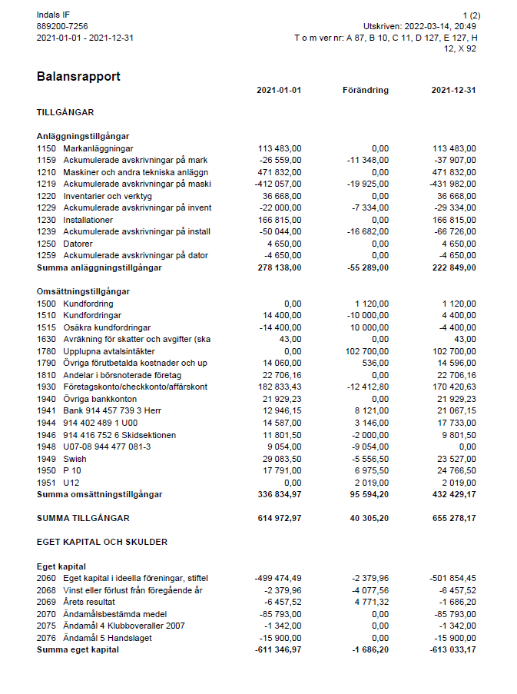

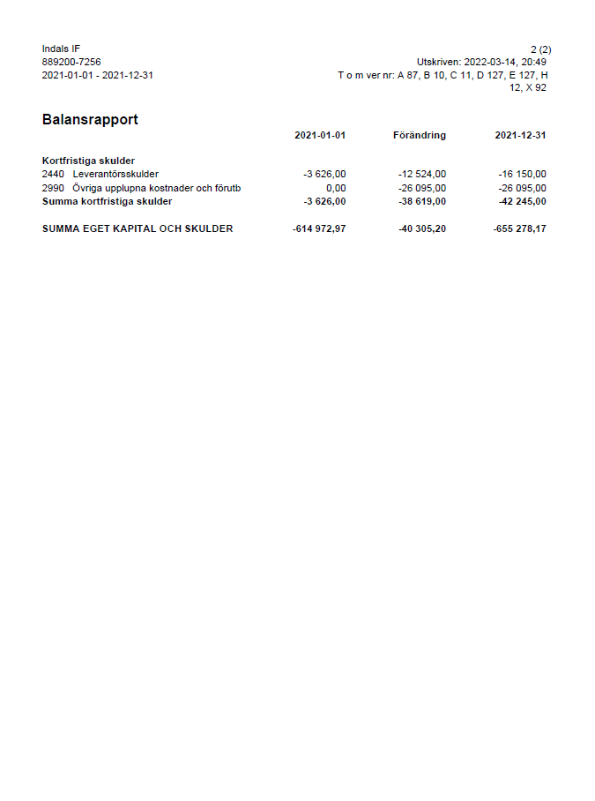
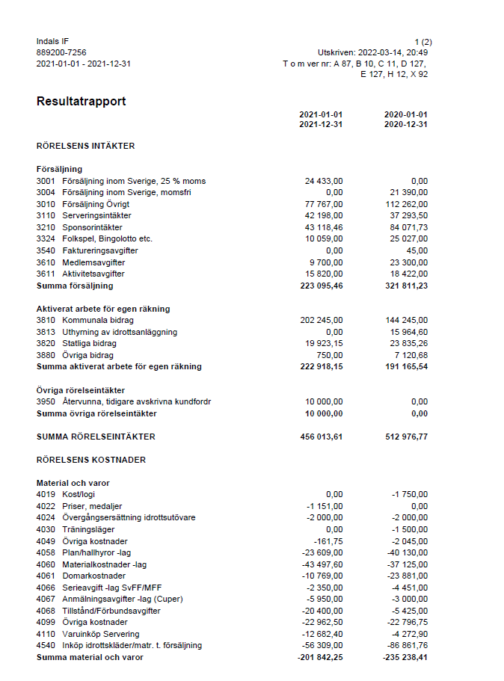
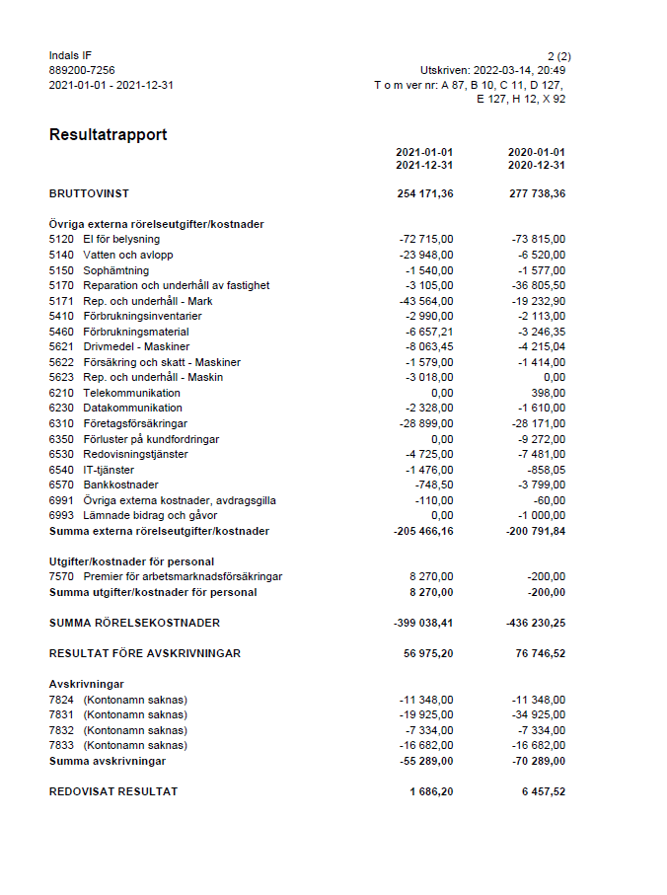

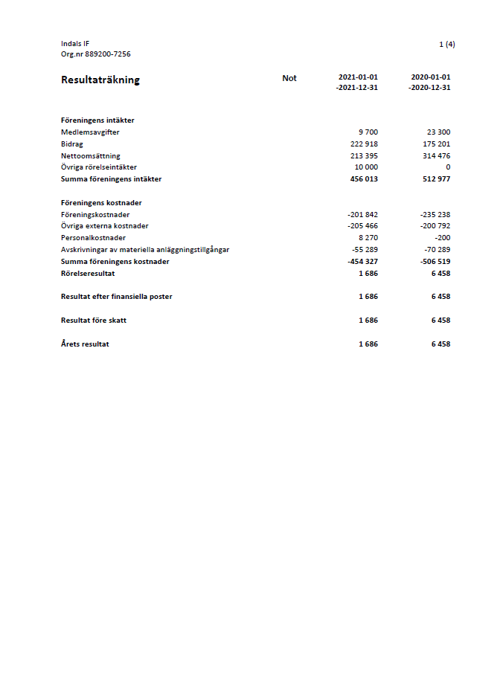
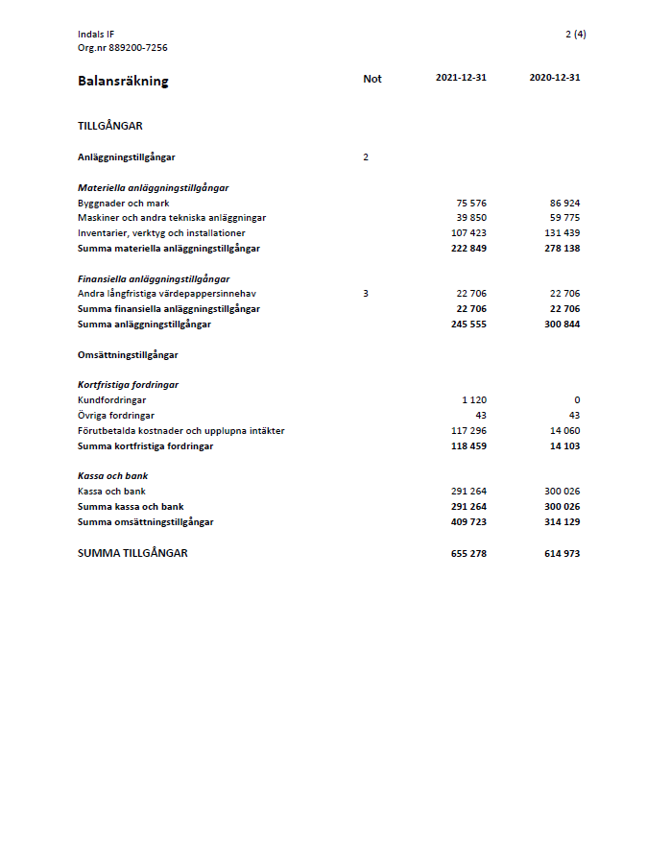
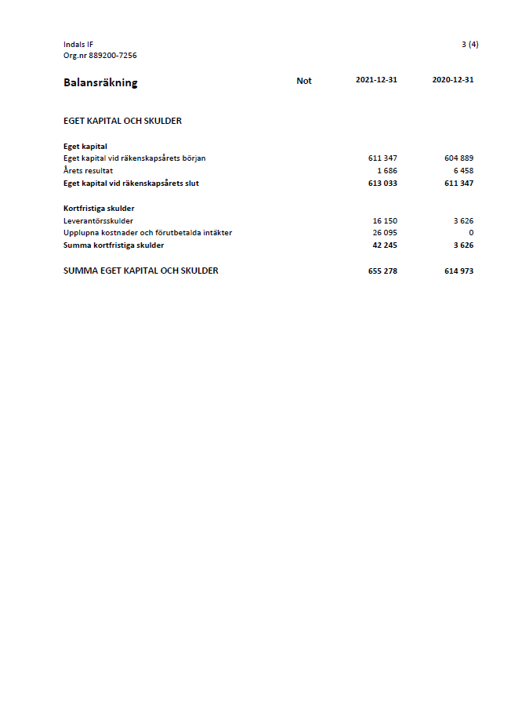
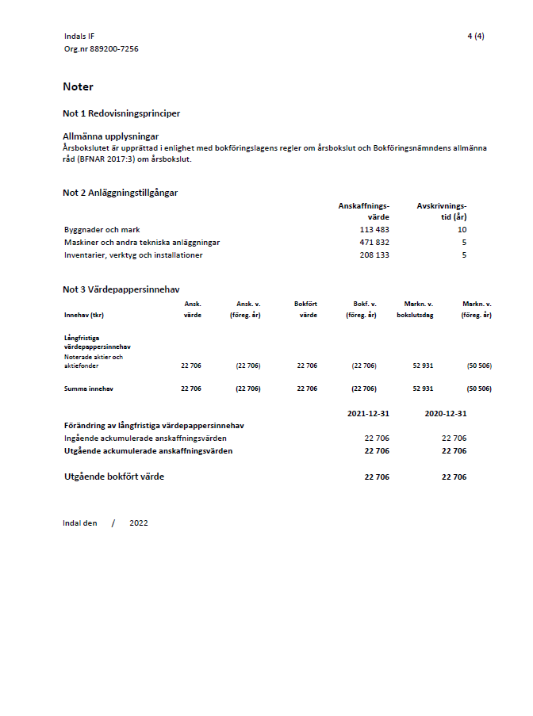

Resultatkommentar

Kassörens rapport:
Föreningens intäkter var 57.000 kr lägre än ifrån föregående år.
Men då även våra utgifter minskade med 52.000 kr så resulterades detta till en liten vinst på 1.686 kr.
Detta trots det låga inflödet det gångna året och covid-19 pandemin.
Vi hade bara två ungdomslag samt herrarna aktiva. Nu 2022 tillkommer två lag
Den totala nettoomsättningen för Indals IF för 2021 låg på 213.395kr.

Indal den 11:e Mars 2022
Kassör
Madeleine Sjödin

Revisionsberättelse

Till Årsmötet i Indals IF

Vi har granskat årsredovisningen och räkenskaperna samt styrelsens förvaltning i Indals IF för år 2021.

Det är styrelsen som ansvarat för räkenskapshandlingarna och förvaltningen. Vårt ansvar är att uttala oss om redovisningen och förvaltningen på grundval av vår revision.

Revisionen har utförts i enlighet med god revisionssed i Sverige. Det innebär att vi planerat och genomfört revisionen för att i rimlig grad försäkra om att redovisningen inte innehåller väsentliga felaktigheter. Vår revision innefattar att granska underlagen för belopp och annan information i räkenskapshandlingarna. I en revision ingår även också att pröva redovisningsprinciperna och styrelsens tillämpning av dem samt att bedöma den samlade information i redovisningen. Vi har granskat väsentliga beslut, åtgärder och förhållanden i föreningen för att bedöma om någon styrelseledamot eller kassören handlat i strid med föreningens stadgar eller årsmötesbeslut.

Vi anser att vår revision ger oss rimlig grund för våra uttalanden nedan.

Redovisningen har upprättats i enlighet med god revisionssed, varför vi tillstryker

Att resultaträkningen och balansräkningen fastställs.

Styrelseledamöterna har enligt vår bedömning inte handlat i strid med föreningens stadgar, varför vi tillstryker.

Att styrelsens ledamöter och kassören beviljas ansvarsfrihet för räkenskapsåret.
Indal den 16:e mars 2022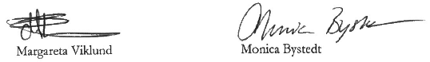

Verksamhetsplan för kommande år

- Vi ska verka för att öka antalet aktiva, ledare och medlemmar i föreningen.

- Vi ska verka för att öka antalet aktiviteter i föreningen.
- Vi skall verka för att öka kompetensen inom föreningen.
- Förbättra standarden på anläggningarna, som sköts och/eller ägs av föreningen.
- Uppdatera rutiner och policys för föreningen.
- Jobba för att sprida föreningens visioner i närområdet.
- Verka för drog- och nikotinfria arrangemang, där vår förening deltar.

Medlemsstatistik aktiva 2021-12-31

Aktiva | 0-6 år | 7-12 år | 13-19 år | 20-99 år | Summa
Aktiva män/pojkar | 9 | 20 | 4 | 42 | 75
Aktiva kvinnor/flickor | 3 | 16 | 0 | 23 | 42
Summa aktiva | 12 | 36 | 4 | 65 | 117

En liten ökning jämfört med 2020 då U12-14 & U15-16 precis kom igång innan vintern.
En större ökning väntas till sommaren då även U17 kommer att börja.
Tyvärr så minskades det i både P10 & F10 i slutet av 2021 och så även inför 2022.

Indals IF Budget

Intäkter
Föreningsintäkter
 | 3004 Medlemsavgifter Indals IF  3010 Försäljning Övrigt  3110 Serveringsintäkter |  |  | 25 000  50 000  50 000
 | 3210 Sponsorintäkter |  |  | 70 000
 | 3311 Eget arbete -lag |  |  | 20 000
 | 3312 Föreningsförsäljning |  |  | 40 000
 | 3324 Folkspel |  |  | 30 000
 | 3350 Bingoalliansen |  |  | 5 000
 | 3913 Uthyrning av idrottsanläggning |  |  | 3 000
 | 3611 Aktivitetsavgifter |  |  | 30 000
 | 3615 Fotbollsskola  3810 Kommunala bidrag  3820 Statliga bidrag |  |  | 0  80 000  30 000
S:a Föreningsintäkter |  | 423 000
Utgifter

Föreningskostnader
 | 4022 Priser, medaljer | - |  | 5 000
 | 4024 Övergångskostnader utövare | - |  | 3 000
 | 4030 Träningsläger (Fotbollsskola)  4058 Plan/hallhyror -lag | -  - |  | 0  20 000
 | 4060 Materialkostnader -lag | - |  | 20 000
 | 4061 Domarkostnader | - |  | 20 000
 | 4065 Kansliavgifter MFF | - |  | 25 000
 | 4066 Serieavgift -lag SvFF/MFF | - |  | 20 000
 | 4067 Anmälningsavgifter -lag (Cuper) | - |  | 5 000
 | 4068 Tillstånd/Förbundsavgifter | - |  | 5 000
 | 4110 Varuinköp Servering | - |  | 40 000
 | 4540 Inköp idrottskläder/matr. t. försäljning | - |  | 30 000
S:a Föreningskostnader |  | 193 000
Övriga externa kostnader
 | 5110 Arrenden | - |  | 2 000
 | 5130 Elavgifter | - |  | 65 000
 | 5140 Vatten och Avlopp | - |  | 10 000
 | 5150 Sophämtning | - |  | 3 000
 | 5170 Rep. och underhåll | - |  | 50 000
 | 5410 Förbrukningsinventarier | - |  | 5 000
 | 5420 Dataprogram/licenser | - |  | 2 500
 | 5460 Förbrukningsmaterial | - |  | 5 000
 | 5621 Drivmedel - Maskiner | - |  | 10 000
 | 5622 Försäkring och skatt - Maskiner | - |  | 2 000
 | 5623 Rep. och underhåll - Maskin | - |  | 20 000
 | 5910 Annonsering | - |  | 1 000
 | 6070 Representation och uppvaktningar | - |  | 1 000
 | 6110 Kontorsmaterial | - |  | 500
 | 6230 Datakommunikation (Internet) | - |  | 2 500
 | 6250 Porto/Postbefordran | - |  | 500
 | 6310 Försäkringar | - |  | 28 000
 | 6540 IT-Tjänster (Domän/Hemsidor) | - |  | 3 500
 | 6570 Bank-/post-kostnader | - |  | 4 500
 | 6990 Övriga kostnader | - |  | 3 000
S:a Övriga externa kostnader |  | 219 000
Personalkostnader
 | 7010 Löner till kollektivanställda | - |  | -
 | 7331 Bilersättningar, skattefria | - |  | -
 | 7510 Sociala avgifter | - |  | -
 | 7610 Utbildning, idrottsutövare/tränare | - |  | 5 000
 | 7698 Erhållna bidrag för arbetskraft |  |  | -
S:a Personalkostnader |  | 5 000
Avskrivningar av anläggningstillgångar
 | 7831 Avskrivningar - maskiner | - |  | -
S:a Avskrivningar av anläggningstillgångar |  |  |  | -
S:a Kostnader |  | 412 000
Budgeterad förlust/Vinst |  | 11 000

